СКОРОСТНАЯ ЗАВИСИМОСТЬ ИЗМЕНЕНИЯ МИКРОРЕЛЬЕФА ПОВЕРХНОСТИ ПРИ ВОЗДЕЙСТВИИ НА МАТЕРИАЛ ВЫСОКОЙ ЛОКАЛЬНОЙ НАГРУЗКИ

Тюрин А.И., Юнак М.А.
Тамбов, Россия

Исследования в области определения микрорельефа и микроструктуры поверхности в области пятна контакта, представляют в настоящее время особую актуальность. В качестве изучаемого материала был взят монокристаллический бездислокационный Si. Выбор материала обусловлен широким использованием Si в технике и научных исследованиях. Он применяется для изготовления подложек и микросхем, кантилеверов, деталей нанороботов и др.
Цель работы заключалась: во-первых, в том, чтобы узнать, выносится ли материал вообще из зоны контакта на поверхность в Si. Во-вторых, в поиске зависимости формирующегося на поверхности Si микрорельефа от скорости относительной деформации. В-третьих, предположить возможные механизмы формирования навала в Si.
Создание рельефа производили методом динамического микро- и наноиндентирования. К индентору Берковича прикладывали симметричный импульс нагрузки постоянной амплитуды. Скорость относительной деформации $\overset{}{ε}$варьировалась в пределах от 10⁻² до 10² с⁻¹. Исследование микрорельефа проводились с помощью атомно-силового микроскопа AFM Solver. Знание распределения микрорельефа материала в зоне деформирования позволяет определить объем материала, вынесенного в навал и уплотненного под отпечатком.
В ходе работы показано, что материал в бездислокационном Si выносится на поверхность, образуя навал специфической формы около пятна контакта.
Проведенные исследования показали, что доля вытесненного материала составляет от 20-80% и зависит от скорости относительной деформации (рис.1). Из рисунка видно, что ход зависимости меняется при ${\overset{}{ε}}_{0}$ = 5 с⁻¹.
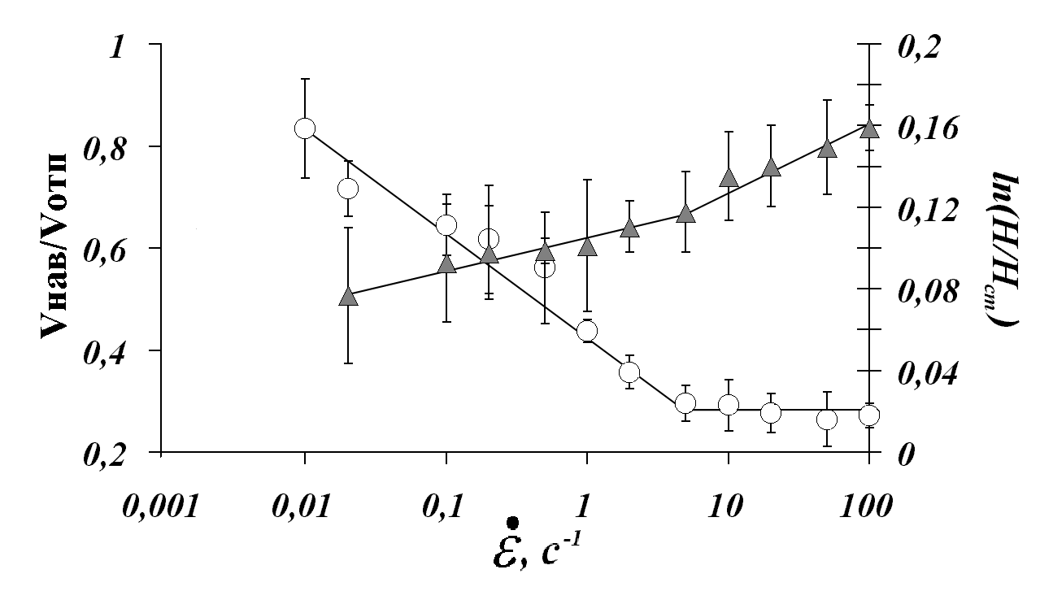
Рис. 1. Зависимость доли материала, выносимого на поверхность, от скорости относительной деформации. По вспомогательной оси отложена скоростная зависимость твердости исследуемого Si
Так как навал около отпечатка формируется в ходе пластической деформации материала, то рассмотрение возможных механизмов его формирования, необходимо проводить в совокупности с возможными механизмами пластичности при формировании отпечатка.
В литературе при индентировании рассматривается ряд механизмов пластической деформации: дислокационные механизмы, деформация путем зарождения и перемещения малоатомных кластеров, краудионов и точечных дефектов, а также рассматриваются и фазовые переходы под индентором.
Таким образом, в работе показано формирование навала около отпечатка в бездислокационном кремнии. Доля материала, выносимого на поверхность при высоком локальном нагружении, зависит от скорости относительной деформации. Анализируя скоростную зависимость доли материала, вытесненного в навал, можно предположить, что излом в ходе зависимости может быть обусловлен сменой механизма пластичности, что отчасти обосновывается корреляцией со скоростной зависимостью твердости.
Работа выполнена при поддержке Российского фонда фундаментальных исследований (грант №.04-02-17198 и № 06-08-01433).

